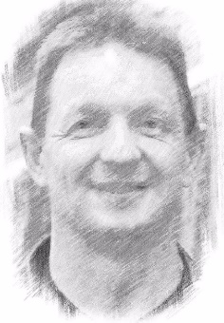
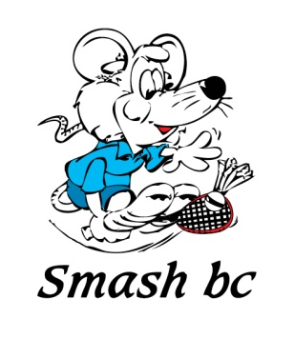
G-prijs Rudi Biesmans
op zaterdag 18 november 2023
ZIT- en ROLSTOELBADMINTONONTMOETING
van 14.00 tot 18.00 uur

Beste,

Op zaterdag 18 november 2023 organiseert Smash BC haar G- prijs Rudi Biesmans
zit- en rolstoelbadmintonontmoeting van 14.00 tot 18.00 uur in sporthal Berkenbos Pastoor Paquaylaan 121, 3550 Heusden-Zolder.

Deelname aan deze ontmoeting is gratis.
Inschrijven voor zondag 5 november 2023.

Wij beschikken over een deel rolstoelen, gelieve bij de inschrijving te vermelden of je een rolstoel nodig hebt. Voor meer info kan je terecht bij Debbie Simons; debbie@smashbc.com +32 499 71 70 40

CLUB:
CONTACTPERSOON:
ADRES:
WOONPLAATS:
TELEFOON / GSM:
E-MAIL:
GEGEVENS DEELNEMERS ZIT- EN ROLSTOELBADMINTON

Naam & Voornaam | M / V | GEB. DAT. | Zit-badminton | Rolstoel-badminton | Eigen rolstoel |  | enkel | dubbel | Naam dubbelpartner
 |  |  |  |  | ja | neen | enkel | dubbel | Naam dubbelpartner

Met dank aan:



